Bäume

Aufgabe 1: Lesen Sie den Text bis zur nächsten Aufgabe aufmerksam durch und ergänzen Sie das Schaubild (mit Bleistift)!

Anwendungsgebiet:

Relevanz für Programmierung: In der Regel wird man heute diese Datenstrukturen und Algorithmen nicht neu erfinden, sondern aus („Programm-“)Bibliotheken übernehmen. Wichtig ist daher das grundlegende Verständnis, so dass man weiß wonach man in Bibliotheken suchen muss.

Zusammenhang: Listen sind gut dazu geeignet, dynamisch sortierte Datenbestände aufzubauen. Das Einsortieren eines neuen Elements ist einfach. Ein Zugriff auf Listen ist jedoch aufwendig, wenn ein bestimmtes Element benötigt wird. Es bleibt dann nichts anderes übrig, als die Liste von vorne nach hinten zu durchlaufen und jeweils zu vergleichen, ob das gewünschte Element vorhanden ist. Für ein effizientes Auffinden sortierter Datenelemente ist eine Liste daher nicht gut geeignet.

Bäume: Für solche Problemstellungen bieten so genannte Bäume eine geeignete Datenstruktur. Bäume sind verallgemeinerte, (im Allgemeinen) nichtlineare Listenstrukturen. Eine wichtige Untergruppe der allgemeinen Bäume sind die binären Bäume

Binärbaum: Ein Baum besteht aus Knoten (node). Anders als bei linearen Listen besitzt ein Knoten eines binären Baums maximal zwei Nachfolger, Kinder genannt. In der Regel ist einer der Knoten als Wurzel (root) des Baums ausgezeichnet. Das ist gleichzeitig der einzige Knoten ohne Vorgänger. Jeder andere Knoten hat genau einen (unmittelbaren) Vorgänger, Eltern(knoten) genannt. Zwischen Eltern- und Kinderknoten besteht eine hierarchische Beziehung. Knoten die keine Kinder haben, heißen Blätter (leafs)

Anders als in der Natur zeichnet man in der Informatik bei einem Baum die Wurzel oben und die Blätter unten.
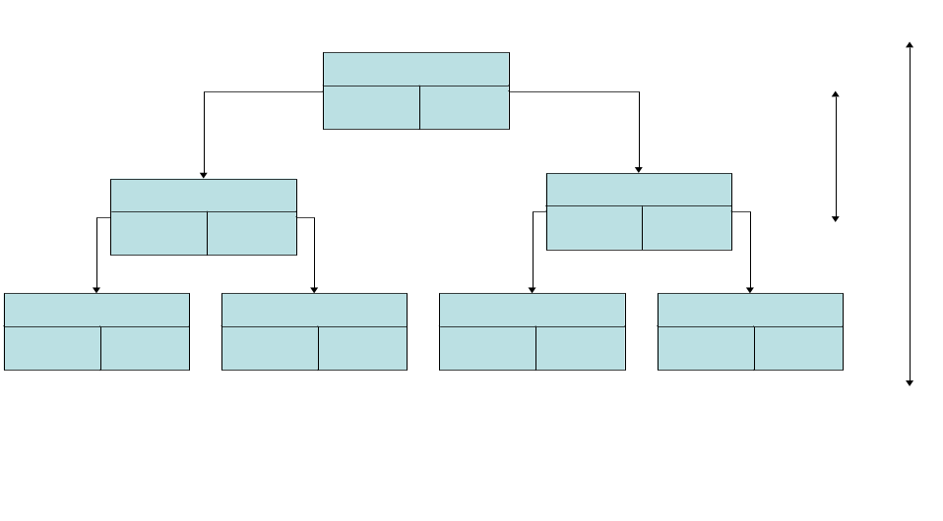

Ein Pfad in einem Baum ist eine Folge von Knoten P₀….P _{k}, eines Baums, die die Bedingung erfüllt, das p_{i+1} Kind von p_{i} ist. Ein Pfad, der p_{o} mit p_{k} verbindet, hat die Länge k. Jeder von der Wurzel verschiedene Knoten eines Baums ist durch genau einen Pfad mit der Wurzel verbunden.
Ist unter den Kindern eines jeden Knotens eine Anordnung definiert (z.B. alph. sortiert), so kann man vom linken und rechten Kind eines Knotens sprechen. Die Ordnung erfolgt anhand eines Schlüssels. Die Höhe h eines Baums ist der maximale Abstand aller Blätter von der Wurzel. Die Tiefe eines Knotens ist sein Abstand zur Wurzel, d.h. die Anzahl der Kanten auf dem Pfad von diesem zur Wurzel. Die Knoten eines Baums gleicher Tiefe bilden ein Niveau. Alle Knoten mit der Tiefe i sind die Knoten auf dem Niveau i. Ein vollständiger Baum liegt vor, wenn er auf jedem Niveau die maximal mögliche Knotenzahl hat und sämtliche Blätter dieselbe Tiefe haben.
Beachte rekursive Struktur: Jeder binäre Baum besteht aus einer Wurzel und einem linken und rechten Teilbaum. Jeder Teilbaum hat dann wiederum eine „Wurzel“ und einen linken und rechten Teilbaum.
___________
Die Bedeutung von Bäumen liegt darin, dass sie eine geeignete Struktur zur Speicherung von Schlüsseln sind, d.h. jedes Datenelement besitzt genau einen Schlüssel. Sämtliche Schlüssel sind paarweise verschieden (Kollisionsproblem). Die Schlüssel werden dabei so im Baum gespeichert, dass sie effizient und einfach wieder gefunden werden.
Die drei grundlegenden Basisoperationen (auch als Wörterbuchoperationen bezeichnet) eines Baums sind folgende:
• Suchen nach einem im Baum gespeicherten Schlüssel,
• Einfügen eines neuen Knotens mit gegebenem Schlüssel und
• Entfernen eines Knotens mit gegebenem Schlüssel.
Bei geordneten Bäumen werden die Elemente gemäß ihres Schlüssels an den Baum angefügt/ gesucht. Eingefügt worden sind: P, Y, C, W, A, N.
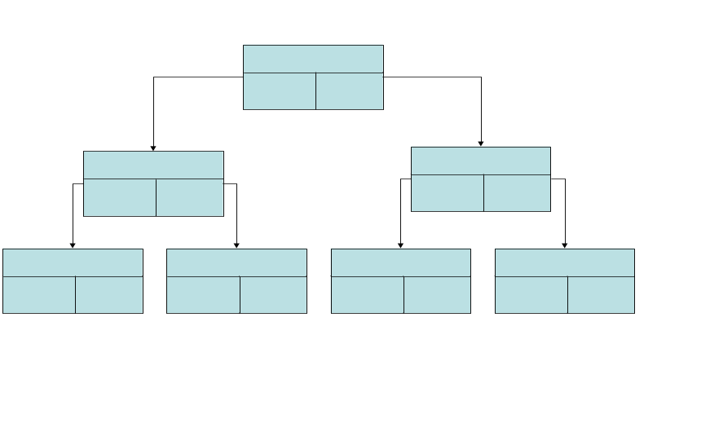

Aufgaben 2:

- Der Schlüssel Z wird angefügt.
- Was ergibt sich durch das Einfügen in der Reihenfolge A,C,N,P,W,Y?
- Ausgehend vom Ausgangsbeispiel (oben): Wie sieht der Baum nach dem Löschen von Y aus?
- Ausgehend vom Ausgangsbeispiel (oben): Wie sieht der Baum nach dem Löschen von C aus?
- Ausgehend vom Ausgangsbeispiel (oben): Wie sieht der Baum nach dem Löschen von P aus, wenn dieser durch den größten Knoten des linken Teilbaums ersetzt wird?
- Ausgehend vom Ausgangsbeispiel (oben): Wie sieht der Baum nach dem Löschen von P aus, wenn dieser durch den kleinsten Knoten des rechten Teilbaums ersetzt wird?
- Vergleichen Sie die beiden vorangegangenen Alternativen. Hat die Wahl der Alternative Einfluss auf das Aussehen des Baumes?
Aufgabe 3: Im folgenden Text finden Sie einige Informationen zu anderen Bäumen. Versuchen Sie anhand der folgenden Leitfragen einen Überblick über den „Wald“ zu erlangen.

- Welche Formen von balancierten Binärbäumen gibt es?
- Wie viele Kinder hat ein Knoten in einem allgemeinen Baum?
- Unterscheiden Sie Vielwegebäume von binären Bäumen?
- Was sind B-Bäume? Wie können diese zur Indexverwaltung verwendet werden?
- Was sind die erwähnten „Wörterbuchoperationen“?

Spezialisierung: Binäre Bäume sind eine Untermenge der allgemeinen Bäume. Eine wichtige Untermenge der binären Bäume sind die balancierten Binärbäume. Ziel ist es eine Entartung zur Liste zu Verhindern (vgl. A2). Die Operationen zum Einfügen und Einfügen und Entfernen von Schlüsseln werden dadurch aber komplizierter.

  - Bei AVL-Bäumen, die 1962 von Adelson-Velskij und Landis vorgeschlagen wurden, wird ein Degenerieren durch eine Forderung an die Höhendifferenz der beiden Teilbäume eines Knotens verhindert. Solche Bäume heißen daher auch höhenbalancierte Bäume.
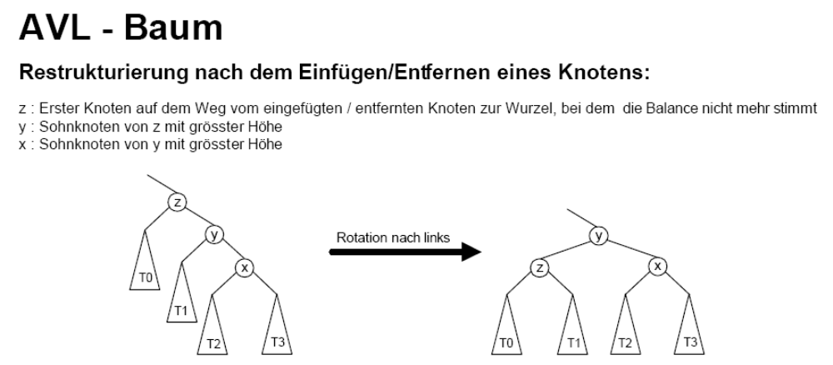
  - Bei Bruder-Bäumen müssen alle Blätter denselben Abstand zur Wurzel haben. Außerdem gibt es eine Bedingung für den Verzweigungsgrad von Knoten.
  - Bei gewichtsbalancierten Bäumen müssen für jeden Knoten die Gewichte der Teilbäume, das ist die Anzahl ihrer Knoten, in einem bestimmten Verhältnis zueinander stehen.

Allgemeine Bäume: Die Knoten bei allgemeinen Bäumen haben eine endliche, begrenzte Anzahl von Kindern. Die Anzahl ist nicht wie bei binären Bäumen auf zwei begrenzt. Die maximale Anzahl von Kindern eines Knotens gibt die Ordnung eines Baums an. Binärbäume haben danach die Ordnung 2. Bäume der Ordnung d> 2 bezeichnet man als Vielwegbäume.

B-Bäume: Eine wichtige Untergruppe von Vielwegbäumen sind die so genannten B-Bäume. Für sie wird gefordert, dass die Anzahl der Kinder jedes Knotens zwischen einer festen Unter- und Obergrenze liegen muss.
Bei allen bisher behandelten Bäumen wurde implizit davon ausgegangen, dass die Daten vollständig im Arbeitsspeicher verwaltet werden. Ist dies nicht der Fall, dann verwaltet man die Schlüssel in der Regel in einer „lndextabelle“ mit einem Verweis, wo die zugehörigen Daten gespeichert sind. Ist die lndextabelle jedoch so groß, dass sie ebenfalls nicht mehr vollständig in den Arbeitsspeicher passt, dann müssen Teile des Index selbst auf einen externen Speicher ausgelagert werden. Liegt eine solche Situation vor, dann kann der Index hierarchisch als Baum, nämlich als B-Baum organisiert werden. Dazu wird der Index in einzelne Seiten unterteilt. Die Seiten sind zusammenhängend auf einem externen Speicher abgelegt. Die Seitengröße ist so gewählt, dass mit einem externen Speicherzugriff genau eine Seite in den Arbeitsspeicher geladen werden kann. Jede Seite enthält nicht nur einen Teil des Index, sondern Zusatzinformationen, die angeben, welche Seite neu zu laden ist, wenn der gesuchte Schlüssel sich nicht im Arbeitsspeicher befindet. Die Knoten des B-Baums entsprechen den Seiten. Jeder Knoten enthält Schlüssel und Zeiger auf weitere Knoten. Durch zusätzliche Forderungen an die Baumstruktur wird sichergestellt, dass die Wörterbuchoperationen effizient ausgeführt werden können.

Aufgrund der Vielzahl von Bäumen konzentrieren wir uns auf binäre Bäume und B-Bäume.

